МИНИСТЕРСТВО ОБРАЗОВАНИЯ И НАУКИ РФ

Университет ИТМО

**Факультет программной инженерии и компьютерной техники**

Лабораторная работа №4

по дисциплине:

«***Базы данных***»

Вариант №611809

Выполнил:

Студент группы № P3133

Аганин Егор Владимирович

Преподаватель:

Барсуков Илья Александрович



Санкт-Петербург, 2021

Оглавление

Задание 3

Выполнение 4

1 Запрос 4

2 Запрос 5

Вывод 7

# Задание

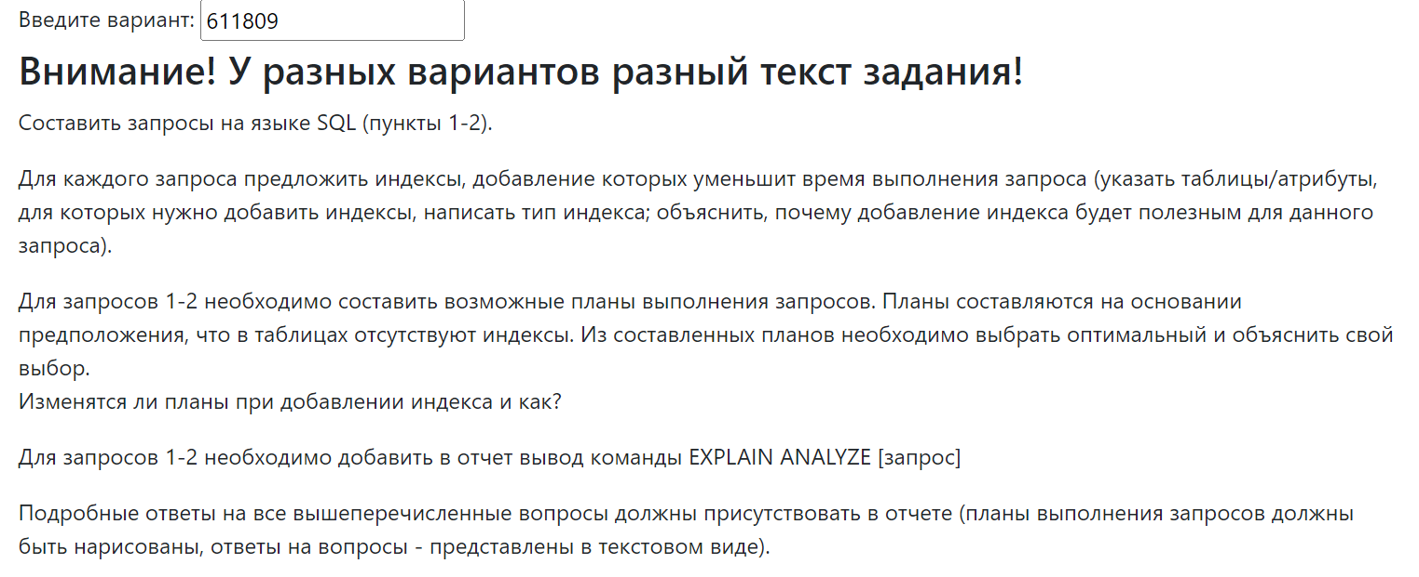

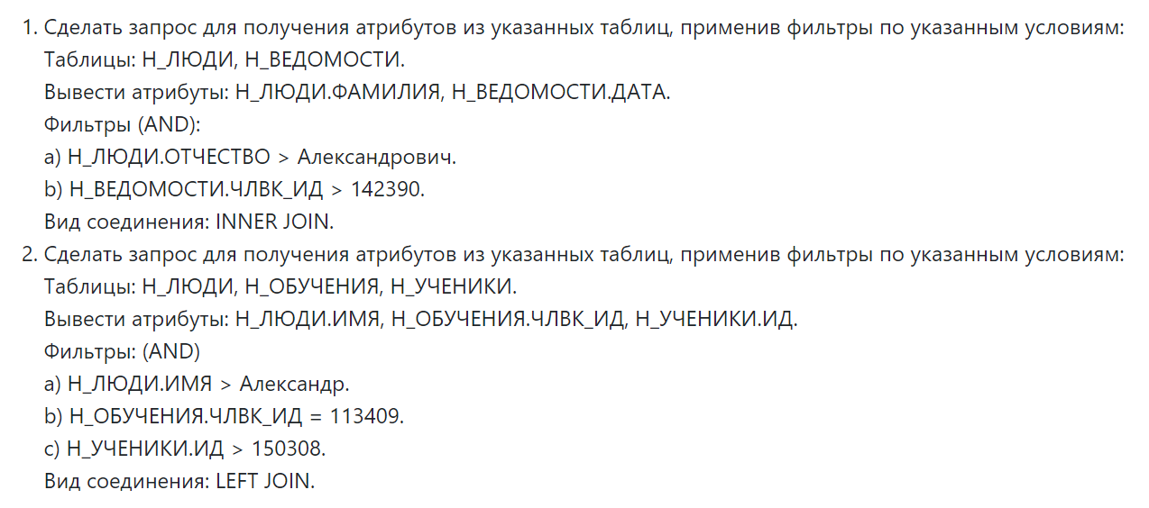

# Выполнение

## 1 Запрос

SELECT Н_ЛЮДИ.ФАМИЛИЯ, Н_ВЕДОМОСТИ.ДАТА

FROM Н_ЛЮДИ

INNER JOIN Н_ВЕДОМОСТИ ON Н_ЛЮДИ.ИД = Н_ВЕДОМОСТИ.ЧЛВК_ИД

WHERE Н_ЛЮДИ.ОТЧЕСТВО > 'Александрович'

AND Н_ВЕДОМОСТИ.ЧЛВК_ИД > 142390;

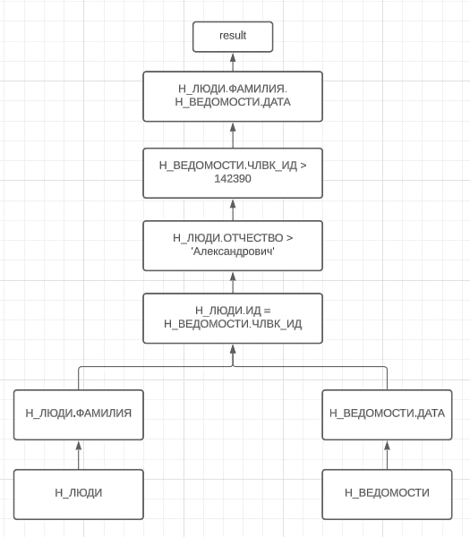 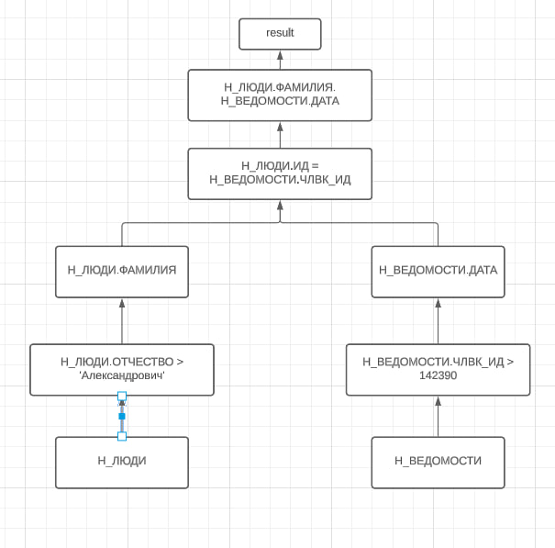

На картинках две модели выполнения запроса. Оптимальным будет тот, который справа, по причине того, что объединение происходит только уже необходимой части таблиц, вместо полного их объеденения.

Индексы для запроса:

CREATE INDEX НВ_ЧЛВК_ИД ON Н_ВЕДОМОСТИ USING BTREE(ЧЛВК_ИД);

CREATE INDEX НЛ_ОТЧЕСТВО ON Н_ЛЮДИ USING BETREE(ОТЧЕСТВО);

С помощью дерева (b-tree) запрос выполняется быстрее тк быстрее выполняются операции сравнения.

Выполнение команды EXPLAIN ANALYSE:

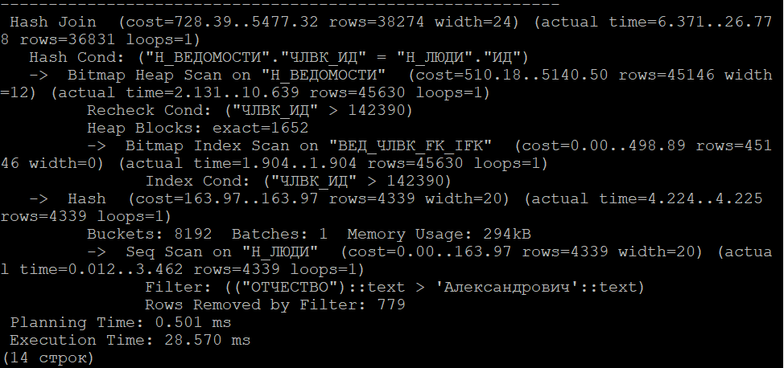

## 2 Запрос

SELECT DISTINCT Н_ЛЮДИ.ИМЯ, Н_ОБУЧЕНИЯ.ЧЛВК_ИД, Н_УЧЕНИКИ.ИД

FROM Н_ОБУЧЕНИЯ

LEFT JOIN Н_ЛЮДИ ON Н_ОБУЧЕНИЯ.ЧЛВК_ИД = Н_ЛЮДИ.ИД

LEFT JOIN Н_УЧЕНИКИ ON Н_ОБУЧЕНИЯ.ЧЛВК_ИД = Н_УЧЕНИКИ.ЧЛВК_ИД

WHERE Н_ЛЮДИ.ИМЯ = 'Александр'

AND Н_ОБУЧЕНИЯ.ЧЛВК_ИД = 113409

AND Н_УЧЕНИКИ.ИД > 150308;

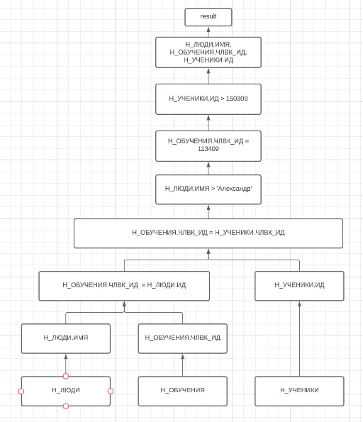 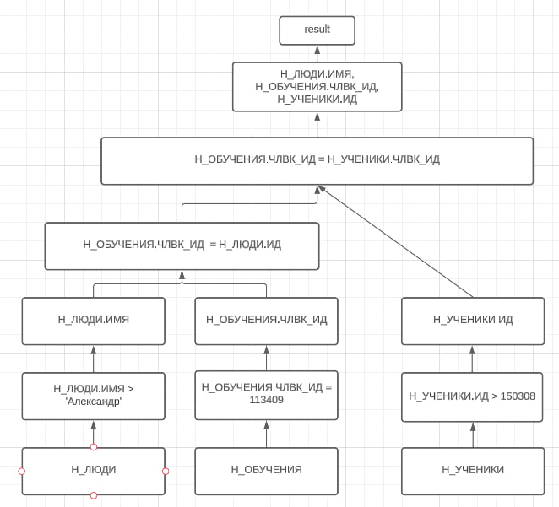

Так же как и в 1 запросе более оптимальным является тот, что справа, по той же причине, а точнее потому что, происходит объеденине только нужных частей таблиц а не целиком.

Индексы:

CREATE INDEX НЛ_ИМЯ ON Н_ЛЮДИ USING BETREE(ИМЯ);

CREATE INDEX НО_ЧЛВК_ИД ON Н_ОБУЧЕНИЯ USING HASH(ЧЛВК_ИД);

CREATE INDEX НУ_ИД ON Н_УЧЕНИКИ USING BETREE(ИД);

Благодаря b-tree и hash сравнение будет происходить быстрее, а следовательно это приведет к улучшению оптимизации запроса.

Выполнение команды EXPLAIN ANALYSE:

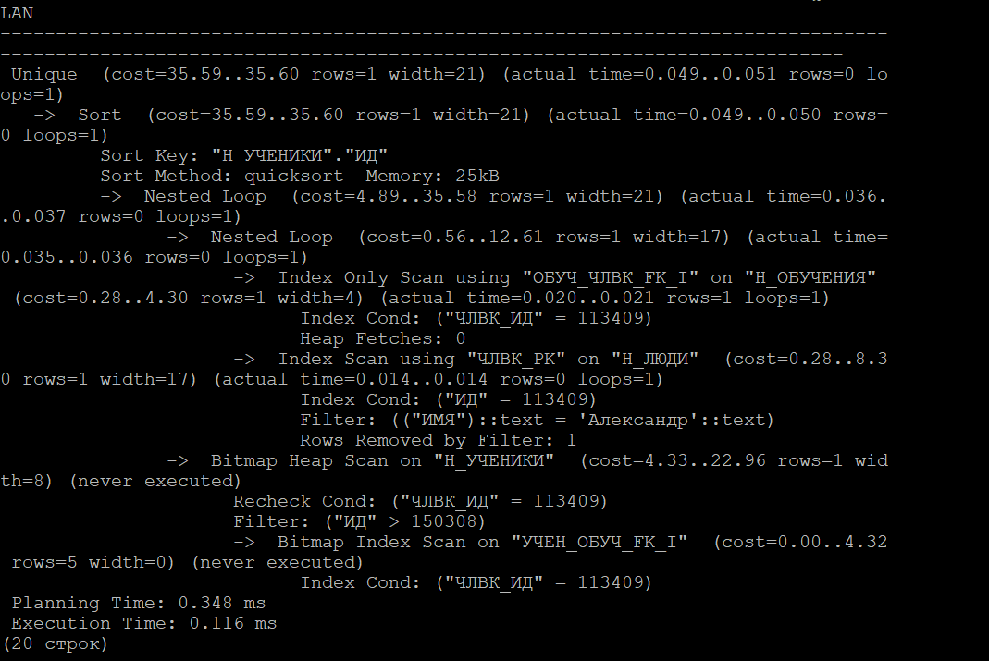

# Вывод

Выполняя данную лабораторную работу я узнал, что такое индексы для чего они нужны и какие их виды существуют.